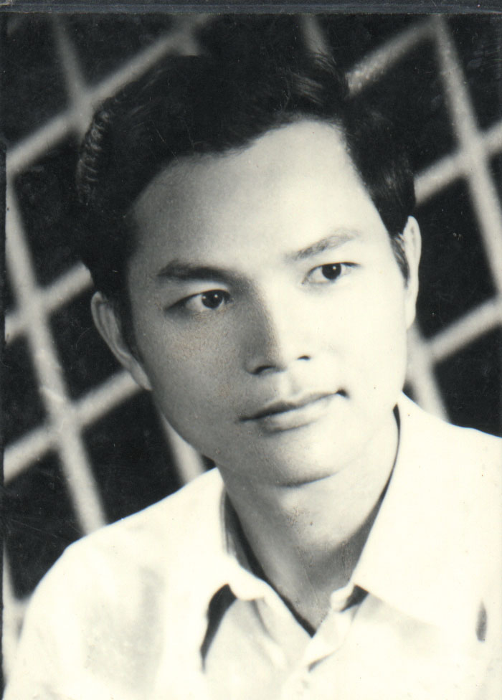

Nhà thơ Triệu Lam Châu (1982)

